Энгельсский технологический институт (филиал) федерального государственного бюджетного образовательного учреждения
высшего образования
«Саратовский государственный технический университет имени Гагарина Ю.А.»

Кафедра «Естественные и математические науки»

РАБОЧАЯ ПРОГРАММА
по дисциплине
Б.1.3.2.1 Проектирование web-приложений

направления подготовки
09.03.01 «Информатика и вычислительная техника»
профиль: «Программное обеспечение средств вычислительной техники и автоматизированных систем»

Формы обучения: очная, заочная
Объем дисциплины:
в зачетных единицах: 4 з.е.
в академических часах: 144 ак.ч.

Саратов 2023
Рабочая программа по дисциплине Б.1.3.2.1 «Проектирование web-приложений» для направления подготовки 09.03.01 «Информатика и вычислительная техника», профиль: «Программное обеспечение средств вычислительной техники и автоматизированных систем» составлена в соответствии с требованиями Федерального государственного образовательного стандарта высшего образования 09.03.01 «Информатика и вычислительная техника», утвержденным приказом Минобрнауки России № 929 от 19.09.2017 г. с изменениями внесенными приказом № 1456 от 26 11.2020 г.

Рабочая программа:

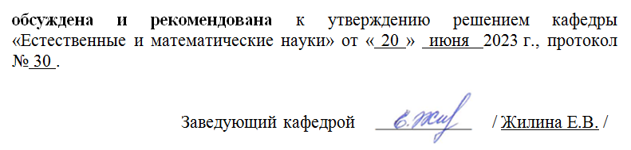
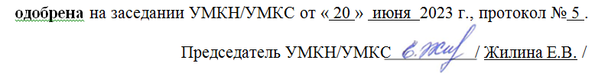

1. Цели и задачи дисциплины
Цель преподавания дисциплины: изучение нормативной документациии и требований предметной области для проектирования веб-приложений; приобретение навыков разработки технической документации для создания программного продукта (Web-приложения)

Задачи изучения дисциплины:
- Ознакомление с НТД на разработку программного продукта
- Формализация требований к ПО, их анализ требований и реализация в ТЗ;
- Проектирование структуры, дизайна и функционала программного продукта (Web-приложения) на основе анализа требований к нему
- Разработка технического задания на программный продукт (Web-приложение).

2. Место дисциплины в структуре ОПОП ВО
Дисциплина Б.1.3.2.1 «Проектирование web-приложений» относится к дисциплинам по выбору учебного плана Блока 1 «Дисциплины (модули)».

3. Требования к результатам освоения дисциплины
Изучение дисциплины направлено на формирование следующих компетенций:
ПК-1 Способен разрабатывать требования и проектировать программное обеспечение

Перечень планируемых результатов обучения по дисциплине, соотнесенных с планируемыми результатами освоения образовательной программы

Код и наименование компетенции  (результат освоения) | Код и наименование индикатора достижения компетенции (составляющей компентенции)
ПК-1 Способен разрабатывать требования и проектировать программное обеспечение | ИД-4 _{ПК-1}  Знает требования к составлению технической документации и способен разрабатывать ее в соответствии с различными этапами жизненного цикла информационной системы

Код и наименование индикатора достижения компетенции | Наименование показателя оценивания  (результата обучения по дисциплине)
ИД-4 _{ПК-1}  Знает требования к составлению технической документации и способен разрабатывать ее в соответствии с различными этапами жизненного цикла информационной системы | Знать:  регламентирующую документацию для разработки программного продукта, структуру технической документации и требования к формированию технического задания, а также современные информационные технологии и программные средства проектирования эскизов и макетов web-страниц, подготовки текстового и графического контента, проектирования web-дизайна.  Уметь:  пользоваться нормативной документацией и разрабатывать техническую документацию в соответствии с требованиями НТД на различных этапах жизненного цикла информационной системы, работать с современными локальными он-лайн приложениями в процессе проектирования web-приложений и их компонентов;  Владеть:  навыками анализа требований к программному продукту (web-приложению), разработки технической документации, проектирования и создания собственных статических web-сайтов

4. Объем дисциплины и виды учебной работы

очная форма обучения
Вид учебной деятельности | ак.часов
Вид учебной деятельности | Всего | по семестрам
Вид учебной деятельности | Всего | 5 семестр
1. Аудиторные занятия, часов всего, в том числе: | 64 | 64
• занятия лекционного типа, | 32 | 32
• занятия семинарского типа: | - | -
практические занятия | 32 | 32
лабораторные занятия | - | -
в том числе занятия в форме практической подготовки | - | -
2. Самостоятельная работа студентов, всего | 80 | 80
– курсовая работа (проект) | - | -
3.Промежуточная аттестация:  экзамен, зачет с оценкой, зачет |  | зачет
Объем дисциплины в зачетных единицах | 4 | 4
Объем дисциплины в акад. часах | 144 | 144

заочная форма обучения

Вид учебной деятельности |  | Заочная форма обучения (акад. часов) |  | Заочная форма обучения по индивидуальным планам в ускоренные сроки (акад. часов)
 |  | Всего | по семестрам | Всего | по семестрам
 |  | Всего | 7 семестр | Всего | по семестрам
1. Аудиторные занятия, часов всего, в том числе: |  | 20 | 20 | - | -
• занятия лекционного типа, |  | 8 | 8 | - | -
• занятия семинарского типа: |  | - | - | - | -
практические занятия |  | 12 | 12 | - | -
лабораторные занятия |  | - | - | - | -
в том числе занятия в форме практической подготовки |  | - | - | - | -
2. Самостоятельная работа студентов, всего |  | 124 | 124 | - | -
– курсовая работа (проект |  | - | - | - | -
– контрольная работа |  | + | + | - | -
3.Промежуточная аттестация:  экзамен, зачет с оценкой, зачет |  |  | зачет | - | -
ИТОГО:  Общая трудоемкость | ак.часов | 144 | 144 | -
ИТОГО:  Общая трудоемкость | зач. ед. | 4 | 4 | -

5. Содержание дисциплины, структурированное по темам (разделам) с указанием количества академических часов и видов учебных занятий

5.1. Содержание дисциплины

Тема 1. Введение: Основные понятия сайтостроения

Web-сайт, Web- страница, web-сервер. Классификация сайтов (по интерактивности, по частоте изменения, по использованию технологий, по функциональному назначению)

Раздел I. Сбор и анализ требований к сайту

Тема 2. Основные этапы разработки сайта
Основные этапы разработки сайта: планирование, реализация, тестирование, размещение, рекламирование, сопровождение. Вопросы, решаемые на каждом этапе.

Раздел II. Макетирование

Тема 3. Формирование образа будущего сайта. Формирование макета сайта (2 ч.)
Основные элементы, размещаемые на web-странице. Понятие макете. Математические соотношения, применяемые при макетировании.
Тема 4. Модели организации сайта. Выбор структуры и типа сайта. Теория навигации. Размещение элементов навигации
Модели организации сайта (линейная организация, иерархия, решетка). Удобство использования структуры сайта. Выбор структуры и типа сайта.
Теория навигации. Размещение элементов навигации. Типы ссылок.
Тема 5. Типы формата web-страниц. Выбор формата и типа сайта
Типы формата web-страниц («резиновый» дизайн; «к верху от сгиба»; панорамные страницы; подгон страницы). Выбор формата и типа сайта.

Раздел III. Проектирование дизайна

Тема 6. Цветовые сочетания. Особенности академического стиля. Дизайн домашней страницы. Формы. Текстуры.
Основы теории цвета. Классические цветовые решения с использованием 1-5 цветов. Понятие стиля. Характерные особенности и элементы стиля. Особенности Домашней страницы.
Тема 7. Основные графические элементы web-страниц. Оптимизация графики
Выставочная графика, фон, логотип, баннер, визуалы. Основные графические форматы, используемые на страницах web-сайта: gif, jpeg, png. Палитра и диффузия. Оптимизация графики.
Тема 8. Бесшовный фон для сайта.
Понятие бесшовного фона. Включение в него логотипа, кнопок, элементов графического дизайна.
Тема 9. Техническое задание
ГОСТ 34.602-2020 Техническое задание на создание автоматизированной системы.

Раздел IV. Средства реализации проекта

Тема 10. Назначение и принцип работы HTML. Структура HTML документа. Организация навигации
Теги одиночные и контейнерные. Структура HTML документа. Логическое и физическое форматирование. Внешние и внутренние ссылки. внутренние ссылки.
Тема 11. Основные теги форматирования текста
Заголовки, параграф, шрифт. Списки. Представление цветов в документе. Теги вставки линий, изображений. Гиперссылки. Внешние и внутренние ссылки. Таблицы.
Тема 12. Фрейм и набор фреймов
Виды фреймов ("простые" и "плавающие"). Схемы наборов фреймов. Создание фреймов и их оптимизация. Решение проблем с фреймами.
Тема 13. Определение, назначение
Понятие CSS. Способы задания стилевых описаний. Переопределение стиля. Спецификация CSS. Классы.
Динамические эффекты с использованием CSS.
Тема 14. Создание свободно позиционируемых элементов
Понятие СПЭ. Параметры элементов. Взаимное расположение СПЭ. Управление свободно позиционируемыми элементами. Плавающие фреймы.
Тема 15. Шаблон. Определение, назначение. Создание
Определение, назначение. Создание. Изменяемые и неизменяемые области. Вложенные шаблоны. Недостатки шаблонов и их преодоление.
Тема 16. JavaScrpt
Назначение. Варианты расположения кода. Инструкции и блки.
Тема 17. Объектная модель Web-документа
Динамическое изменение HTML-документа. Обработка событий.

5.2. Разделы, темы дисциплины и виды занятий

очная форма обучения

№ п/п | Наименование раздела, темы дисциплины | Виды занятий, включая самостоятельную работу студентов (в акад.часах) |  |  | Код индикатора достижения компетенции
№ п/п | Наименование раздела, темы дисциплины | занятия лекционного типа | Практические занятия / из них в форме практической подготовки | самос–тоятельная работа | Код индикатора достижения компетенции
1. | Тема 1. Введение: Основные понятия сайтостроения | 2 | - |  | ИД-4 _{ПК-1}
I | Сбор и анализ требований к сайту
2. | Тема 2. Основные этапы разработки сайта | 2 | - | 8 | ИД-4 _{ПК-1}
II | Макетирование
3. | Тема 3. Формирование образа будущего сайта. Формирование макета сайта | 2 | - | 6 | ИД-4 _{ПК-1}
4. | Тема 4. Модели организации сайта. Выбор структуры и типа сайта. Теория навигации. Размещение элементов навигации. | 2 | - | 6 | ИД-4 _{ПК-1}
5. | Тема 5. Типы формата web-страниц. Выбор формата и типа сайта | 2 | - | 6 | ИД-4 _{ПК-1}
III | Проектирование дизайна
6. | Тема 6. Цветовые сочетания. Особенности академического стиля. Дизайн домашней страницы. Формы. Текстуры. | 2 | - | 5 | ИД-4 _{ПК-1}
7. | Тема 7. Основные графические элементы web-страниц. Оптимизация графики. | 1 | - | 5 | ИД-4 _{ПК-1}
8. | Тема 8. Бесшовный фон для сайта. | 1 | - | 5 | ИД-4 _{ПК-1}
9 | Тема 9. Техническое задание | 2 |  | 7 | ИД-4 _{ПК-1}
IV | Средства реализации проекта
10. | Тема 10. Назначение и принцип работы HTML. Структура HTML документа. Организация навигации. | 2 | - | 4 | ИД-4 _{ПК-1}
11. | Тема 11. Основные теги форматирования текста. | 2 | - | 4 | ИД-4 _{ПК-1}
12. | Тема 12. Фрейм и набор фреймов | 2 | - | 4 | ИД-4 _{ПК-1}
13. | Тема 13. Определение CSS, назначение | 2 | - | 4 | ИД-4 _{ПК-1}
14. | Тема 14. Создание свободно позиционируемых элементов | 2 | - | 4 | ИД-4 _{ПК-1}
15. | Тема 15.Шаблон. Определение, назначение. Создание | 2 | - | 4 | ИД-4 _{ПК-1}
16. | Тема 16. JavaScrpt | 2 | - | 4 | ИД-4 _{ПК-1}
17. | Тема 17. Объектная модель Web-документа | 2 | - | 4 | ИД-4 _{ПК-1}
 | Итого | 32 | - | 80

заочная форма обучения

№ п/п | Наименование раздела, темы дисциплины | Виды занятий, включая самостоятельную работу студентов (в акад.часах) |  |  | Код индикатора достижения компетенции
№ п/п | Наименование раздела, темы дисциплины | занятия лекционного типа | Практические занятия / из них в форме практической подготовки | самос–тоятельная работа | Код индикатора достижения компетенции
1. | Раздел I. Сбор и анализ требований к сайту | 2 | 2/- | 16 | ИД-4 _{ПК-1}
2. | Раздел II. Макетирование | 2 | 4/- | 36 | ИД-4 _{ПК-1}
3 | Раздел III. Проектирование дизайна | 2 | 4/- | 36 | ИД-4 _{ПК-1}
4 | Раздел IV. Средства реализации проекта | 2 | 2/- | 36 | ИД-4 _{ПК-1}
 | Итого | 8 | 12/- | 124

5.2. Перечень практических занятий
№ п/п | Наименование раздела, темы дисциплины | Наименование практического занятия | Объем дисциплины в акад. часах
№ п/п | Наименование раздела, темы дисциплины | Наименование практического занятия | очная форма обучения | очно-заочная форма обучения | заочная форма обучения
 | Раздел I. Сбор и анализ требований к сайту
1 | Тема 2. Основные этапы разработки сайта | Сбор и обработка требований к сайту Подготовка контента | 6 | - | 2
 | Раздел II. Макетирование
2 | Тема 3. Формирование образа будущего сайта. Формирование макета сайта. | Структура сайта. Навигационная модель сайта | 2 | - | 2
3 | Тема 4. Модели организации сайта. Выбор структуры и типа сайта. Теория навигации. Размещение элементов навигации. | Макетирование страниц сайта | 6 | - | 2
4 | Тема 5. Типы формата web-страниц. Выбор формата и типа сайта  Тема 6. Цветовые сочетания. Особенности академического стиля. Дизайн домашней страницы. Формы. Текстуры  Тема 7. Основные графические элементы web-страниц. Оптимизация графики.  Тема 8. Бесшовный фон для сайта. Логотип. Элемент графического дизайна. Кнопка. Пиктограмма.  Тема 9. Техническое задание. | Дизайн страниц сайта.  Техническое задание на разработку базовых страниц сайта. | 6 | - | 2
 | Раздел IV. Средства реализации проекта
5 | Тема 10. Назначение и принцип работы HTML. Структура HTML документа. Организация навигации.  Тема 11. Основные теги форматирования текста.  Тема 12. Фрейм и набор фреймов  Тема 13. Определение CSS, назначение  Тема 14. Создание свободно позиционируемых элементов  Тема 15. Шаблон. Определение, назначение. Создание  Тема 16. JavaScrpt  Тема 17 Объектная модель Web-документа | Создание и тестирование базовых страниц сайта | 12 | - | 4
 | Итого |  | 32 | - | 12
5.3. Перечень лабораторных работ
Лабораторные работы не предусмотрены.

5.4. Задания для самостоятельной работы студентов
№ п/п | Наименование раздела, темы дисциплины | Задания, вопросы, для самостоятельного изучения (задания) | Объем дисциплины в акад. часах
№ п/п | Наименование раздела, темы дисциплины | Задания, вопросы, для самостоятельного изучения (задания) | очная форма обучения | очно-заочная форма обучения | заочная форма обучения
1. | Раздел I. Сбор и анализ требований к сайту | Оформление документации средствами обработки текстовых документов | 8 | - | 14
2. | Раздел II. Макетирование | Выполнение расчетов и формирование макетов средствами специализированных on-line приложений или обработки табличных документов | 18 | - | 24
3 | Раздел III. Проектирование дизайна | Подбор гармонических цветовых сочетаний средствами специализированных on-line приложений; создание элементов графического дизайна средствами обработки изображений;  Подготовка дизайн-макетов | 22 |  | 30
4 | Раздел IV. Средства реализации проекта | Выполнение практических работ по изучению средств реализации проекта:  основы HTML, CSS, JS | 32 |  | 56
 | Итого |  | 80 | - | 124

6. Расчетно-графическая работа
Расчетно-графическая работа не предусмотрена.

7. Курсовая работа
Курсовая работа не предусмотрена.

8. Курсовой проект
Курсовой проект не предусмотрен.

9. Контрольная работа
Контрольная работа предусмотрена для студентов заочной формы обучения.
Контрольная работа заключается в разработке технического задания для создания типовых страниц сайта-визитки конкретного предприятия социально-культурногс сервиса и его реализации средствами HTML, CSS, JS.
Проектируются следующие элементы:
- структура контента;
- структура сайта;
- структура навигации;
- эскизы и макеты типовых страниц (или разделы страницы, если сайт одностраничный);
- дизайн - макет.
Формируется техническое задание.
На основе технического задания создается Demo-версия (прототип) сайта.
Минимальный состав страниц (разделов) и элементов:
№ п/п | Страницы | Элементы | Примечание
1. | Загрузочная страница | Графические элементы (логотип,картинки), разными типами фона, шрифтов и гипертекстовыми ссылками. | Логотип должен быть ссылкой с любой страницы на загрузочную.  Тип фона: заливка цветом, фоновое изображение.
2. | Информационная страница | Страница с закладками и таблицей. | Закладки - гипертекстовые ссылки для перехода к разделам ВНУТРИ СТРАНИЦЫ.  Предусмотреть наличие графических и текстовых блоков.
3. | Галерея | Фотографии, видеофрагменты, gif-анимации | Все типы изображений не обязательны. Достаточно  Фотографии + gif-анимации или видеофрагменты + gif-анимации.  В качестве gif-анимации могут выступать кнопки перелистывания изображений.
4. | Страница с обратной связью | 6. Документ HTML с формами:  • кнопки;  • пароль;  • окно для ввода текста;  • выпадающее меню;  • переключатели типа "RADIO";  • флажки. | Следует включить относительно развернутую контактную информацию и форму обратной связи.

Структура контрольной работы:
1 .Титульный лист.
2. Описание предметной области (сведения о предприятии социально-культурногс сервиса)
3. Этапы проектирования с комментариями:
- структура контента;
- структура сайта;
- структура навигации;
- эскизы и макеты типовых страниц (или разделы страницы, если сайт одностраничный);
- дизайн - макет.
4. Приложения:
- Техническое задание.
- Распечатка текстов созданных HTML - документов с комментариями.
- Электронный носитель, содержащий разработанный сайт.

10. Оценочные средства для проведения текущего контроля и промежуточной аттестации
Оценивание результатов обучения по дисциплине и уровня сформированности компетенций (части компетенции) осуществляется в рамках текущего контроля успеваемости и промежуточной аттестации в соответствии с Фондом оценочных средств.
Пример текущего контроля успеваемости и промежуточной аттестации в тестовой форме, на платформе, рекомендованной ЭТИ (филиал) СГТУ имени Гагарина Ю.А.
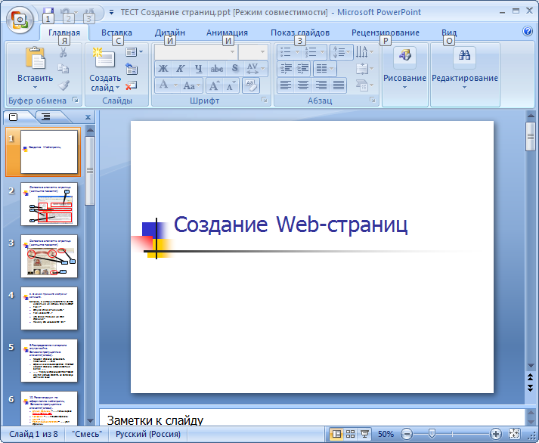

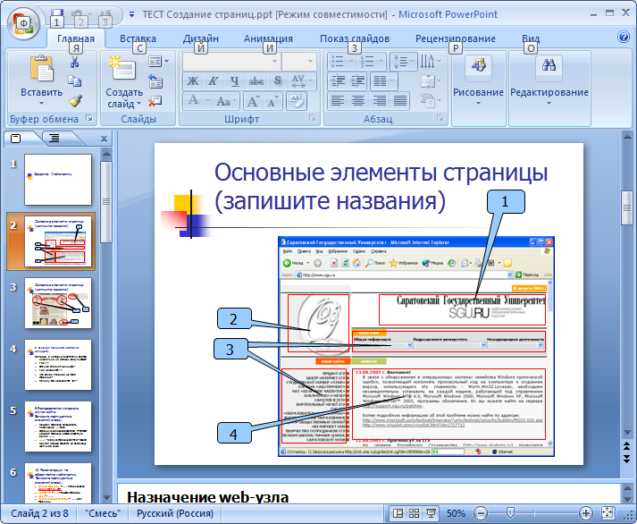

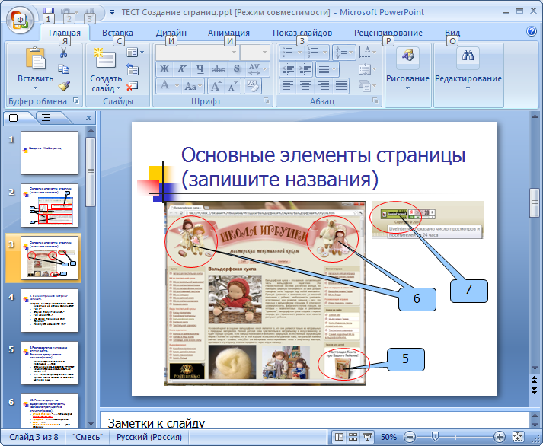

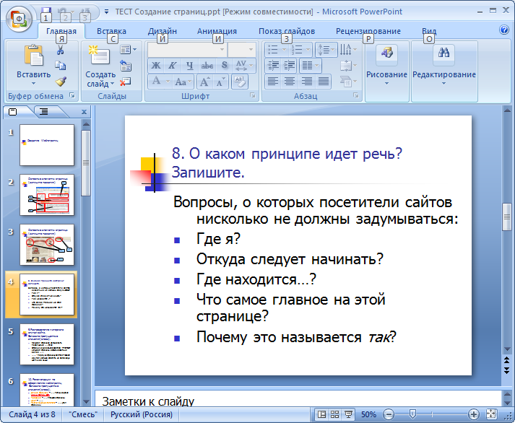

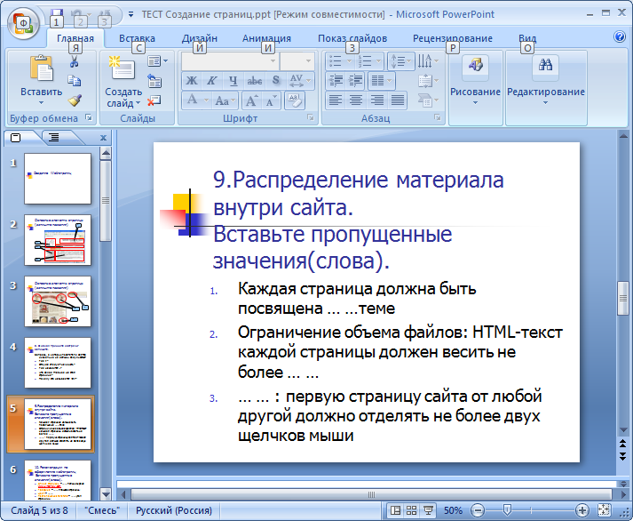

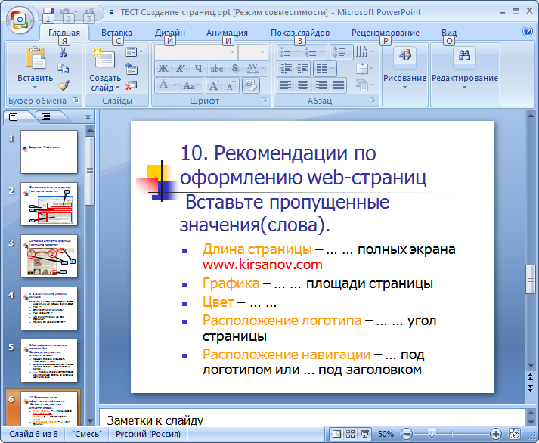

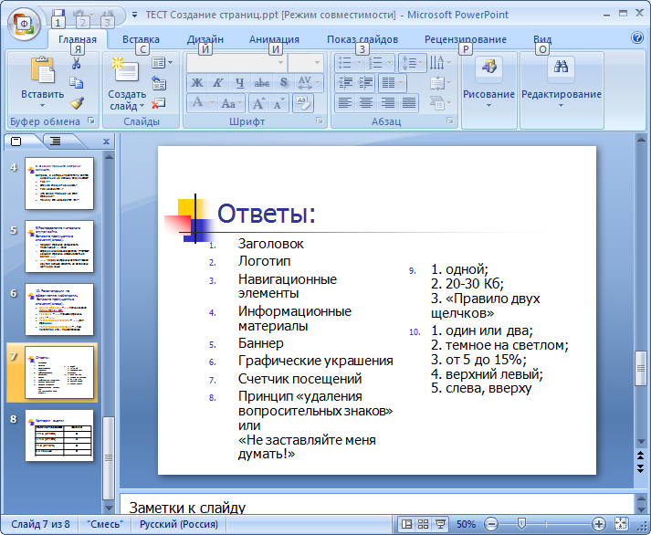

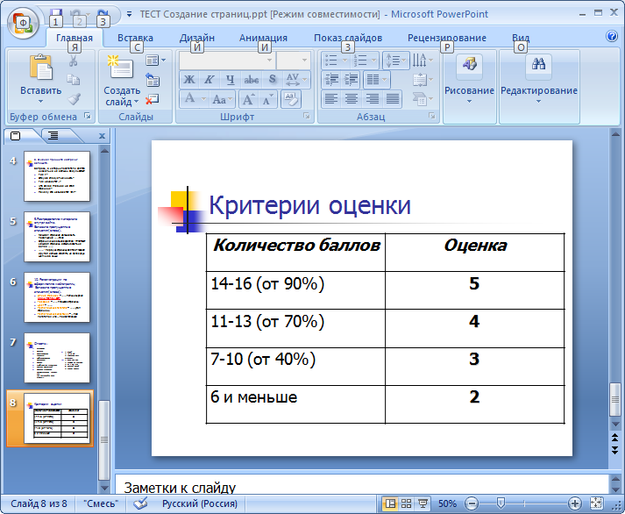

11. Учебно-методическое обеспечение дисциплины
11.1. Рекомендуемая литература
- Диков, А. В. Клиентские технологии веб-дизайна. HTML5 и CSS3 : учебное пособие / А. В. Диков. — Санкт-Петербург : Лань, 2022. — 188 с. — ISBN 978-5-8114-3822-8. — Текст : электронный // Лань : электронно-библиотечная система. — URL: https://e.lanbook.com/book/206879 (дата обращения: 19.02.2023). — Режим доступа: для авториз. пользователей.
- Заяц, А. М. Проектирование и разработка WEB-приложений. Введение в frontend и backend разработку на JavaScript и node.js : учебное пособие для вузов / А. М. Заяц, Н. П. Васильев. — 3-е изд., стер. — Санкт-Петербург : Лань, 2021. — 120 с. — ISBN 978-5-8114-7042-6. — Текст : электронный // Лань : электронно-библиотечная система. — URL: https://e.lanbook.com/book/154380 (дата обращения: 19.02.2023). — Режим доступа: для авториз. пользователей.
- Янцев, В. В. JavaScript. Картинки, галереи, слайдеры: учебное пособие для вузов / В. В. Янцев. — Санкт-Петербург : Лань, 2022. — 252 с. — ISBN 978-5-507-44357-4. — Текст : электронный // Лань : электронно-библиотечная система. — URL: https://e.lanbook.com/book/256067 (дата обращения: 19.02.2023). — Режим доступа: для авториз. пользователей.
- Торопова О.А. Технологии разработки web-приложений: учеб. пособие / О.А. Торопова, Е.В. Кушникова, Ю.М. Урасова, под общ. ред. О.А. Тороповой. – Саратов: Изд-во Сарат. гос. техн. ун-т, – 2016. – 356 с. ISBN 978-5-7433-2982-3
- Сысолетин, Е. Г. Проектирование интернет-приложений : учеб.-метод. посо-бие / Е. Г. Сысолетин, С. Д. Ростунцев. — Екатеринбург : Изд-во Урал. ун-та, 2015. — 92 с. ISBN 978-5-7996-1503-1
- ВасильеваИ. Н. Web-технологии : учебное пособие / И. Н. Васильева, Д. Ю. Федоров. – СПб. : Изд-во СПбГЭУ, 2014. – 67 с.
- Калиновский А.И. Юзабилити: как сделать сайт удобным / А.И. Калиновский. – Мн.: Новое знание. – 2005.– 220 с.: илл. ISBN 985-475-130-9
- Карпов А.Е. Создание и продвижение сайтов. НЕпрофессионал для НЕпрофессионалов / А.Е. Карпов, –Москва: Изд-во «Москва», – 2015 г. – 280 с.: илл. ISBN 978-5-902580-27-0
- Киргизова Е.В. Web-технологии: от теории к практике:учеб. пособие / Е.В. Киргизова, А.В. Рубцов.–Красноярск: Сибирский федеральный университет, 2018. –160с. ISBN 978-5-7638-3808-4
- Пюривал С. Основы разработки веб-приложений. — СПб.: Питер, 2015. — 272 с.: ил. — (Се-рия «Бестселлеры O’Reilly»).ISBN 978-5-496-01226-3

11.2. Периодические издания
Не используются

11.3. Нормативно-правовые акты и иные правовые документы

ГОСТ 34.602-2020 Информационные технологии. Комплекс стандартов на автоматизированные системы. Техническое задание на создание автоматизированной системы : межгосударственный стандарт : издание официальное: утвержден и введен в действие Приказом Федерального агентства по техническому регулированию и метрологии от 19 ноября 2021 г. N 1522-ст : Дата введения 2022-01-01 / Разработан Акционерным обществом "Всероссийский научно-исследовательский институт сертификации" (АО "ВНИИС") и Обществом с ограниченной ответственностью "Информационно-аналитический вычислительный центр" (ООО ИАВЦ). – Москва : Российский институт стандартизации. 2022. - Текст : непосредственный.

11.4 Перечень электронно-образовательных ресурсов
1. Учебно-методические материалы по дисциплине Проектирование web-приложений (электронный образовательный ресурс размещен в ИОС ЭТИ СГТУ имени Гагарина Ю.А.
http://techn.sstu.ru/new/SubjectFGOS/Default.aspx?kod=1725&tip=6)

2. Сайт ЭТИ (филиал) СГТУ имени Гагарина Ю.А. http://techn.sstu.ru/

11.5 Электронно-библиотечные системы
1. «ЭБС IPRbooks»,
2. ЭБС «Лань»
3. «ЭБС elibrary»
4. ЭБС «КОНСУЛЬТАНТ СТУДЕНТА»

11.6. Ресурсы информационно-телекоммуникационной сети «Интернет»
не используются

11.7. Печатные и электронные образовательные ресурсы в формах, адаптированных для студентов с ограниченными возможностями здоровья (для групп и потоков с такими студентами)
1. Адаптированная версия НЭБ, для использования инвалидами и лицами с ограниченными возможностями здоровья
Обучающиеся из числа инвалидов и лиц с ОВЗ обеспечены печатными и (или) электронными образовательными ресурсами в формах, адаптированных к ограничениям их здоровья.

12. Информационно-справочные системы и профессиональные базы данных
Обучающимся обеспечен доступ (удаленный доступ), в том числе в случае применения электронного обучения, дистанционных образовательных технологий, к современным профессиональным базам данных и информационным справочным системам.

12.1 Перечень информационно-справочных систем

Электронный фонд нормативно-технической и нормативно-правовой информации Консорциума «Кодекс» Docs.cntd.ru

12.2 Перечень профессиональных баз данных
не используются

12.3 Перечень информационных технологий, используемых при осуществлении образовательного процесса по дисциплине, включая перечень программного обеспечения
Образовательный процесс по дисциплине обеспечен необходимым комплектом лицензионного и свободно распространяемого программного обеспечения, в том числе отечественного производства (подлежит обновлению при необходимости).
- Лицензионное программное обеспечение
Microsoft Windows10, Microsoft Office 2010 (Word, Excel, PowerPoint),

- Свободно распространяемое программное обеспечение
Open office

Каждый обучающийся в течение всего периода обучения обеспечивается индивидуальным неограниченным доступом к электронно-библиотечной системе и электронной информационно-образовательной среде.

13. Материально-техническое обеспечение
Образовательный процесс обеспечен учебными аудиториями для проведения учебных занятий лекционного типа, занятий семинарского типа, групповых и индивидуальных консультаций, текущего контроля и промежуточной аттестации, помещениями для самостоятельной работы студентов.
Учебные аудитории оснащенны оборудованием и техническими средствами обучения, которые включают в себя учебную мебель, комплект мультимедийного оборудования, в том числе переносного (проектор, экран).
Помещения для самостоятельной работы обучающихся оснащены компьютерной техникой с возможностью подключения к сети «Интернет» и обеспечением доступа в электронную информационно-образовательную среду СГТУ имени Гагарина Ю.А.


Рабочую программу составил преподаватель Бабушкина Светлана Николаевна «_9_»___июня_ 2023 г. / / /

14. Дополнения и изменения в рабочей программе

Рабочая программа пересмотрена на заседании кафедры
«____»_________ 20 ___ года, протокол № _________

Зав. кафедрой _______________/_____________/

Внесенные изменения утверждены на заседании УМКС/УМКН
«_____»_________ 20 __ года, протокол № ____
Председатель УМКС/УМКН ________/______________/

В данном разделе приводятся примеры оценочных средств

